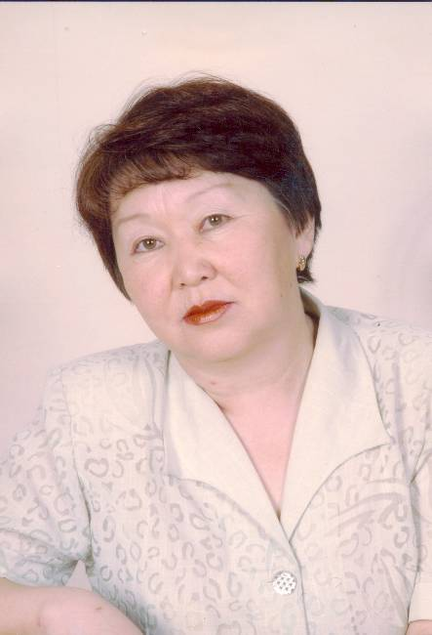
Фамилия: Аверьянова
Имя: Гульнара
Отчество: Николаевна
Дата рождения: 05.06.1955г.
Образование: высшее.
Что окончила: историко-филологический факультет, ЯГУ.
Специальность: преподаватель русского языка и литературы, филолог.
Квалификационная категория: высшая.
Педагогический Стаж: 24 года.
Звание: отличник образования РС (Я)
Семейное положение: замужем.
Педагогико-общественная работа: руководитель МО гуманитарного цикла, председатель профкома МОУ СОШ № 9 им. Р.В. Локунова.
Цель педагогической деятельности: воспитание образованной, творческой личности, хорошо ориентирующейся в сложных современных условиях.
Осуществляет: активную деятельность учащихся в классной и внеклассной работе.
Владеет: коллективным способом обучения, личностно-ориентированным подходом к учащимся в обучении и воспитании, собственным педагогическим стилем.
Электронная почта: agn1955@rambler.ru

Курсовая переподготовка.
- 1993г. – развитие творческих способностей учащихся, ИПКРО, г. Якутск.
- 2001г. – развитие личности ребенка, г. Якутск.
- 2002г. – обновление содержания образования по русскому языку и литературе, г. Якутск.
- 2004г. – риторика в школьном изучении, г. Якутск.
- 2004г. – Компетентностный подход в обучении русского языка и литературы, ИПКРО. С. Арылах.
- 2005г. – фундаментальные курсы «Формирование компетенции учащихся на уроках русского языка и литературы», г. Якутск.
- 2006г. - авторские курсы по УМК «Русский язык» для 10-11 классов национальной школы, г. Якутск.
- 2006г. - актуальны проблемы преподавания русского языка и литературы, г. Мирный.
- 2007г. – «Методика организации образовательных сетей», г. Нюрба.

Участие в республиканских мероприятиях.

- 2001г. – участие в республиканском НПК «Новые образовательные технологии»,г. Вилюйск.
- 2002г. – участие в республиканском конкурсе «2000 лучших классных коллективов».
- 2003г. – участие в 45-х республиканских педчтениях.
- 2005г. – работа в республиканском штабе «Абитуриент - 2005».
- 2005г. – участие в республиканском августовском совещании учителей.
- 2005г. – распространение опыта работы на республиканском уровне с докладом «Обучение сжатому изложению».
- 2007г. – участие в V республиканской педагогической ярмарке «развитие сетевых проектов и качества образования» г. Нюрба.

Участие в районных олимпиадах среди сельских школ.

- 2000г. – Попова Аня (9 кл.) – 1м. по русскому языку.
- 2001г. – Иванова Аня (10 кл.) - 1м. по русскому языку.
- 2002г. – Иванова Василиса (9 кл.) - 1м. по русскому языку и литературе.
Иванова Аня (11 кл.) – 1м. по русскому языку.
Данилова Женя (11 кл.) – 2 м. по русскому языку.
Иванова Вика (11 кл.) – 3м. по русскому языку.
- 2003г. – Попова Настя (10 кл.) - 1м. по русскому языку.
Максимова Саина (10 кл.) – 2м. по русскому языку.
Иванова Василиса (10 кл ) – 2м. по литературе.
- 2004г. – Попова Настя (11 кл.) - 2м. по русскому языку.
Максимова Саина (11 кл.) – 3м. по русскому языку.
Маслов Гриша (9 кл.) – 3м. по литературе.
- 2008г. – Иванова Саша (10 кл.) - 3м. по русскому языку.

Результаты ЕГЭ.

- 2002г. – успеваемость – 100%
Качество – 75%
- 2004г. – успеваемость – 100%
Качество – 60%
- 2006г. – успеваемость – 100%
Качество – 55%

Тема самообразования: использование материалов ЕГЭ на уроках русского языка в 5-11 классах.

Награды.

- 2001г. – грамота МРУО в честь Дня учителя.
- 2001г. – грамота МРУО За II место в номинации «Филология» в конкурсе «Сельский учитель - 2001».
- 2001г. – благодарственное письмо МРУО.
- 2002г. – почетная грамота за участие в республиканском конкурсе «2000 лучших классных коллективов».
- 2004г. – грамота МОРС.
- 2005г. – почетная грамота МРУО в связи с 50-летием.
- 2008г. – почетная грамота Федерации профсоюзов РС(Я).
- 2008г. – почетная грамота главы Мирнинского района.

